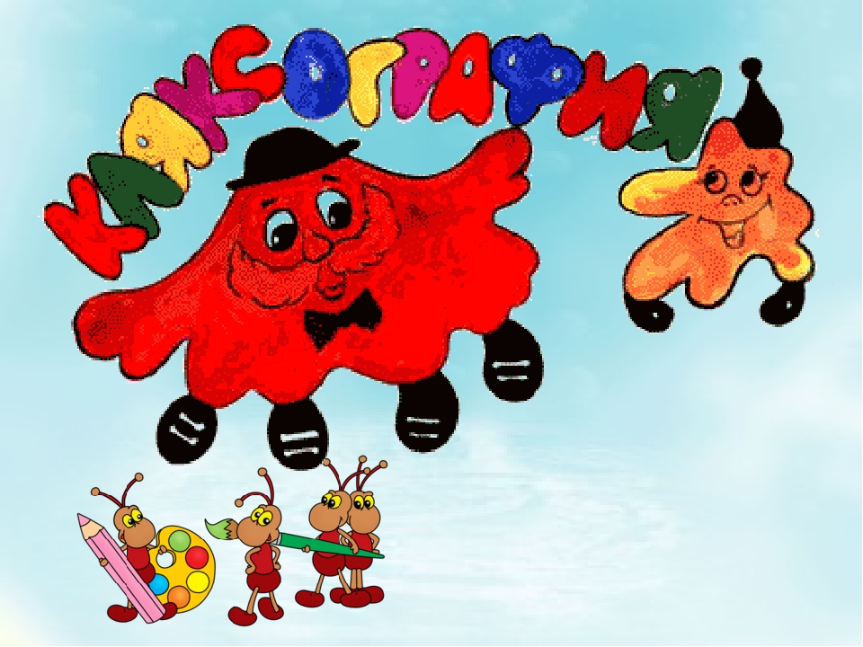

Консультация
"Кляксография: развиваем воображение"
Подготовила : Погорелова Ксения Юрьевна
Многолетний опыт педагогической работы показывает, что отсутствие необходимых изобразительных умений у детей часто приводит к обыденности и невыразительности детских работ, так как, не владея определенными способами изображения, дети исключают из своего рисунка те образы, нарисовать которые затрудняются. Чтобы ребенок рисовал с удовольствием и совершенствовался в своем творчестве, взрослый своевременно должен помогать ему.
Детям очень сложно изображать предметы, образы, сюжеты, используя традиционные способы рисования: кистью, карандашами, фломастерами. Использование лишь этих предметов не позволяет детям более широко раскрыть свои творческие способности. Они не способствую развитию воображения, фантазии. А ведь рисовать можно чем угодно и как угодно!
Существует много техник нетрадиционного рисования, их необычность состоит в том, что они позволяют детям быстро достичь желаемого результата: рисование пальчиками, песком, ладошками, мыльными пузырями, мятой бумагой, пластилинография, кляксография, свеча + акварель, отпечатки листьев.
Каждая из этих техник - это маленькая игра. Их использование позволяет детям чувствовать себя раскованнее, смелее, непосредственнее, развивает воображение, дает полную свободу для самовыражения.
Особо хочется остановиться на замечательной технике рисования, которая на первый взгляд выглядит очень не замысловато. Это кляксография! Не стоит недооценивать ее, ведь кляксография помогает формировать умение передавать силуэтное изображение, отрабатывать навыки работы красками, кистью. Она отлично развивает творчество, фантазию, воображение, воспитывает эстетическое восприятие произведений изобразительного искусства, а также воспитывает сопереживание. Кляксографию с успехом применяют психологи на коррекционных занятиях. Этот вид рисования помогает развить глазомер, координацию.
Кляксография - это отличный способ весело и с пользой провести время, поэкспериментировать с красками, создать необычные образы. Средство выразительности: пятно.
Существует несколько видов кляксографии:
- кляксография обычная. Способ получения изображения: берем плотный альбомный лист бумаги, сгибаем его пополам, затем разворачиваем. Разводим немного краски до жидкого состояния. Показываем ребенку как сделать кляксу - набрать краску на кисточку и капнуть на половинку листа. Теперь складываем бумагу пополам, аккуратно придавливаем листки бумаги друг к другу, разглаживаем их, а затем разворачиваем их и приступаем к рассматриванию. Спрашиваем у малыша, на что похожа эта клякса. Предлагаем ему дорисовать отдельные детали, чтобы образ стал более узнаваем. Например, глазки, хвостик, рожки, ножки. Такая игра с красками хорошо развивает детское мышление и воображение. Обращаем внимание ребенка на то, что на листе получились две симметричные кляксы.
- кляксография с трубочкой. Способ получения изображения: ребёнок зачерпывает пластиковой ложкой краску, выливает её на лист, делая небольшое пятно — капельку. Затем на это пятно дует из трубочки так, чтобы её конец не касался ни пятна, ни бумаги. При необходимости процедура повторяется. Недостающие детали дорисовываются. Можно не только дуть на кляксу из трубочки, но и наклонять бумагу в разные стороны. В первом случае получатся красочные брызги, во втором - цветные потеки.
– кляксография с ниточкой. Способ получения изображения: ребёнок опускает нитку в краску, отжимает её. Затем на лист бумаги выкладывает из нитки изображение, оставляя один её конец свободным. После этого сверху накладывает другой лист, прижимает, придерживая рукой, и вытягивает нитку за кончик. Недостающие детали дорисовываются. Кляксография заключается в том, чтобы научить детей делать кляксы с помощью кисти, пальчиков, простой ниточки, можно фантазировать и использовать практически любой подручный материал. Дети смотрят на них и видят образы, предметы или отдельные детали. «На что похожа твоя или моя клякса?», «Кого или что она тебе напоминает?» — эти вопросы очень полезны, т.к. развивают мышление и воображение. На последнем этапе — обводят или дорисовывают кляксы. В результате может получиться целый сюжет.

